10/25-03

Über 280 Schächte, ein Ziel: Nachhaltige Instandsetzung

Objektspezifische Sanierungskonzepte für heterogene Bauweisen und unterschiedliche Schadensbilder

Umfangreiches Instandsetzungsprojekt: Insgesamt 288 Kanalschächte saniert die Katec Kanaltechnik Müller & Wahl GmbH derzeit in Erftstadt (Nordrhein-Westfalen) im Auftrag der örtlichen Stadtwerke. Die Maßnahmen im Stadtteil Gymnich umfassen sowohl punktuelle Ausbesserungen als auch die vollständige strukturelle Ertüchtigung. Die Planung verantwortet das Ingenieurbüro für Bauwesen Köster + Volkenborn GbR. Für jedes Schachtbauwerk wurde dazu ein objektspezifisches Sanierungskonzept erstellt. Dieses umfasst – je nach Schadensbild – entweder die Erneuerung einzelner Rohreinbindungen beziehungsweise Gerinne oder die umfassende Instandsetzung kompletter Schächte vom Sohlenbereich bis zu Konus.

Das Entsorgungsgebiet der Stadtwerke Erftstadt umfasst rund 280 Kilometer Kanalnetz. Der überwiegende Teil besteht aus Mischwasserkanälen aus Beton mit Nennweiten zwischen DN 300 und DN 2.000. Ergänzt wird das System durch Schmutzwasserkanäle kleinerer Dimensionen aus Steinzeug sowie Regenwasserkanäle bis DN 2.000. Der Zugang erfolgt über zahlreiche Schächte. Da das Netz historisch gewachsen ist und Abschnitte bereits seit mehr als 50 Jahren in Betrieb sind, zeigt sich inzwischen ein Sanierungsbedarf. Um das Entsorgungsnetz auf dem Stand der Technik zu halten, erfolgen regelmäßige Sanierungen sowohl an Leitungen als auch an Schächten. Hierzu zählen ebenfalls 288 Schächte, die derzeit von der Katec Kanaltechnik Müller & Wahl GmbH instandgesetzt werden.

Altlasten im Untergrund
Die zu sanierenden Bauwerke stammen überwiegend aus den 1970er-Jahren und weisen Tiefen zwischen 2,5 und sechs Metern bei einem Durchmesser von einem Meter auf. Die Bauweise ist heterogen: Während die Schachtunterteile entweder in Ortbetonbauweise oder als gemauerte Klinkerschächte ausgeführt wurden, besteht der obere Schachtaufbau in der Regel aus Betonschachtringen. Die Schadensbilder sind vielfältig, aber charakteristisch für Schächte dieses Alters und dieser Bauweise. Häufig treten in diesem Kontext geschädigte Fugen in den Klinkersteinen sowie Undichtigkeiten in den Schachtunterteilen auf. Zudem entsprechen viele der alten Rohreinbindungen nicht mehr den fachlichen Anforderungen. Die damals eingesetzten Mörtelmaterialien – oft in Eigenmischung vor Ort hergestellt – weisen heute deutliche Verschleißerscheinungen auf. Insbesondere die fehlende Sulfatbeständigkeit und eine unzureichende Verdichtung führten im Laufe der Jahrzehnte zu Verlusten in puncto Festigkeit und Dichtigkeit. Ergänzend sind korrosionsbedingte Schäden an den Steigeisen sowie Schwefelwasserstoffkorrosion an den Schachtringfugen festzustellen.

Vom Kanalklinker bis zum Schleuderverfahren
Für die Instandsetzung setzt Katec auf Kanalklinkersteine nach DIN 4051. Sie verfügen über eine Wasseraufnahme von weniger als sechs Prozent und gelten daher als besonders beständig gegenüber chemischen und physikalischen Belastungen im Sohlenbereich von Abwasserbauwerken. Neben ihrer geringen Wasseraufnahme zeichnen sich die Steine durch hohe Abriebfestigkeit, Frostbeständigkeit und allgemeine Dauerhaftigkeit aus. Die neuen Gerinne werden auf einem vorbereiteten, tragfähigen Unterbau aus kunststoffvergütetem Zementmörtel hergestellt. Zum Einsatz kommt hier Ergelit KS1-Mörtel, der aufgrund seiner geringen Schrumpfung, hohen Haftzugfestigkeit und Chloridfreiheit zuverlässig eine kraftschlüssige, dichte Verbindung ermöglicht. Vor der Applikation der Mörtelbeschichtung erfolgt die umfassende Reinigung der Schachtwände mittels Wasserhochdruck. Bei Bedarf werden zusätzlich Fräswerkzeuge eingesetzt, um Altbeschichtungen oder feste Ablagerungen zu entfernen. Diese vorbereitenden Maßnahmen sind entscheidend für die Haftung der neuen Materialien. Die Experten von Katec bringen den KS1-Mörtel anschließend lagenweise per Hand mit der Kelle oder im Spritzverfahren auf und verdichten ihn. So entsteht eine gleichmäßige, porenarme Schutzschicht, die sowohl die statische Tragfähigkeit verbessert als auch einen verlässlichen Schutz gegen chemische Belastungen, insbesondere Schwefelwasserstoffkorrosion, bietet. Korrodierte Altteile der Steigeinrichtungen werden durch neue Edelstahlbügel ersetzt, um einen dauerhaft sicheren Einstieg und somit Arbeitssicherheit zu gewährleisten.

Präzises Arbeiten auf engem Raum
Eine besondere Herausforderung bei der Umsetzung stellt der beengte Arbeitsraum innerhalb der Schächte dar. Sowohl die Verlegung der Gerinne als auch die Aufbringung der Mörtelschicht setzen eine gründliche Reinigung der Innenflächen voraus. Die Ausführung erfordert daher nicht nur präzise handwerkliche Arbeit, sondern auch fundierte Fachkenntnis der eingesetzten Materialien und Verfahren seitens Katec. Dies gilt vor allem an Übergängen zwischen alter und neuer Bausubstanz, wo die Qualität der Verarbeitung maßgeblich für die Dauerhaftigkeit des Ergebnisses ist. Mit langjähriger Erfahrung und durch den Einsatz hochwertiger Materialien gelingt es Katec, die Maßnahme sowohl fachgerecht als auch wirtschaftlich durchzuführen. So wird eine dauerhafte Lösung erzielt, welche die Betriebssicherheit der Schachtinfrastruktur in Erftstadt auch längerfristig gewährleistet. Das Projekt soll bis Dezember 2025 abgeschlossen sein.

Weitere Informationen erhalten Interessierte unter www.katec-kanaltechnik.de.
ca. 5.300 Zeichen

Über KATEC Kanaltechnik:
Die KATEC Kanaltechnik Müller & Wahl GmbH zählt im Bereich der grabenlosen Kanalsanierung zu den führenden Akteuren in Deutschland. Das Unternehmen handelt nach höchsten Qualitätsansprüchen im Bereich der Reparatur und Renovierung von Abwasserkanälen und Schächten. Über 100 Mitarbeitende aus den Standorten Jünkerath, Simmern und Schwerte führen mit dem Einsatz neuester Verfahrens- und Maschinentechnik alle gängigen grabenlosen Sanierungstechniken aus einer Hand und mit eigenen Systemen aus. Das Unternehmen ist präqualifiziert und besitzt die AMS-Bau Zertifizierung, sowie über die entsprechenden Gütezeichen des Güteschutz Kanalbau e.V.

Bildunterschriften

Das printfähige Bildmaterial finden Sie unter folgendem Link zum Download: Über 280 Schächte, ein Ziel: Nachhaltige Instandsetzung – Objektspezifische Sanierungskonzepte für heterogene Bauweisen und unterschiedliche Schadensbilder
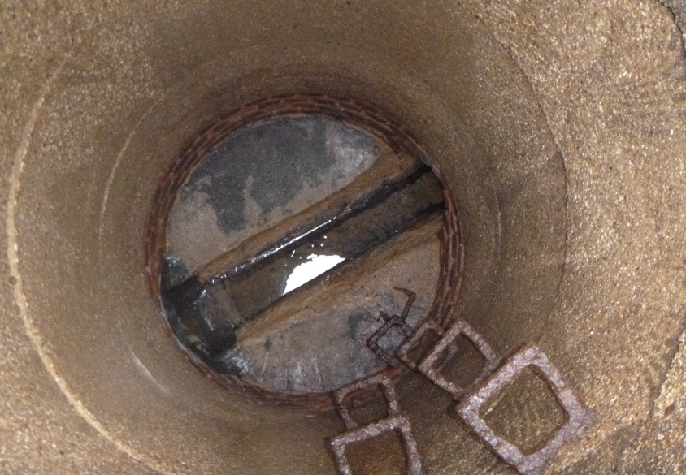
[25-03 Schachtsanierungen Erftstadt]
Im Rahmen eines umfangreichen Instandsetzungsprojekts saniert die KATEC Kanaltechnik Müller & Wahl GmbH im Auftrag der Stadtwerke Erftstadt insgesamt 288 Kanalschächte im Stadtteil Gymnich.
Foto: KATEC Kanaltechnik

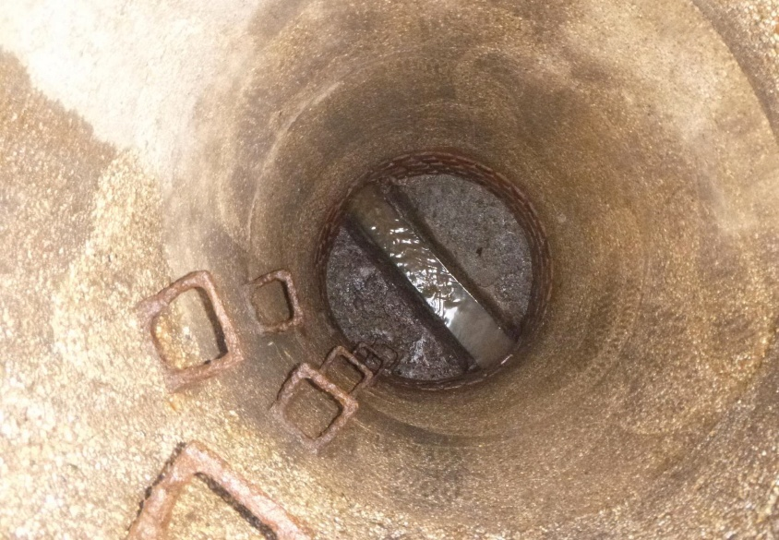
[25-03 Schadensbilder]
Die Schächte aus den 1970er-Jahren zeigen typische Alterserscheinungen wie Undichtigkeiten und Materialschäden, die eine Sanierung unvermeidlich machen.
Foto: KATEC Kanaltechnik

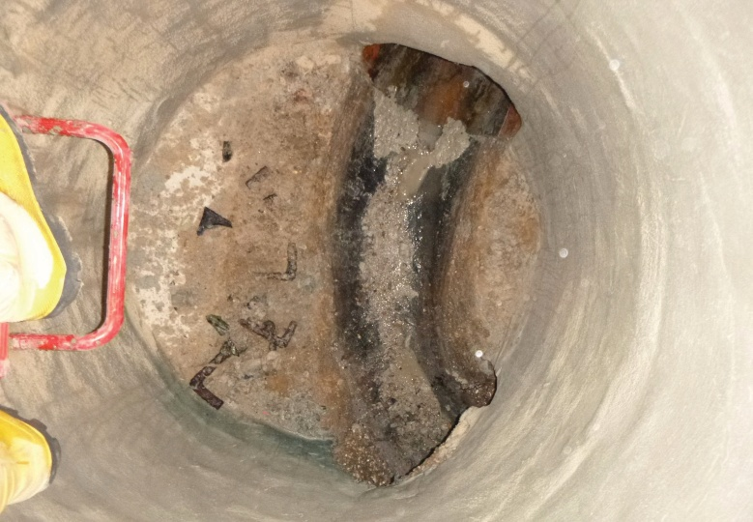
[25-03 Abplatzungen]
Deutlich sichtbar sind beschädigte Rohreinbindungen sowie korrosionsbedingte Abplatzungen, die die Funktionsfähigkeit des Bauwerks beeinträchtigen.
Foto: KATEC Kanaltechnik

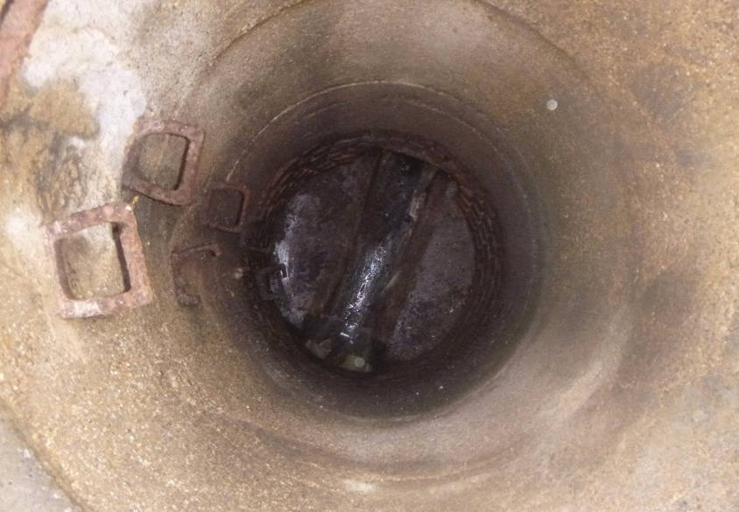
[25-03 Korrodierte Schachtwände]
Stark korrodierte Schachtwände mit Substanzverlusten und Spuren von Schwefelwasserstoffkorrosion verdeutlichen den hohen Sanierungsbedarf.
Foto: KATEC Kanaltechnik

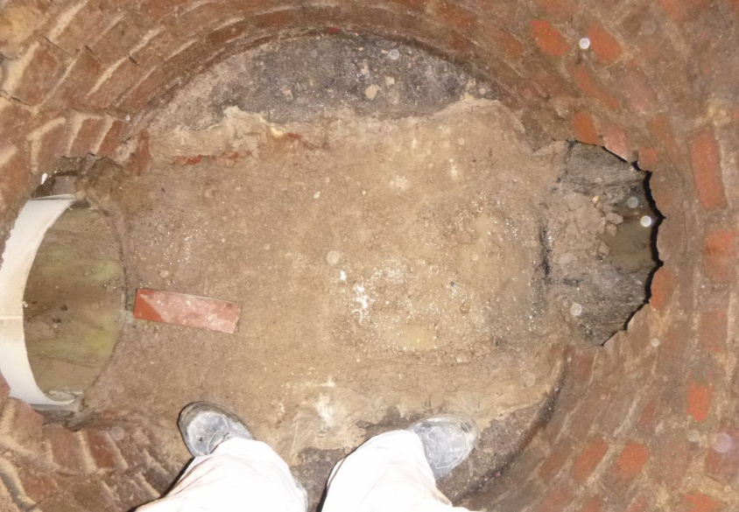
[25-03 Aufbau Gerinne]
Die alten Gerinne werden teilweise vollständig entfernt und durch einen Neuaufbau aus Kanalklinkern ersetzt, um wieder eine sichere Abführung des Abwassers zu gewährleisten.
Foto: KATEC Kanaltechnik

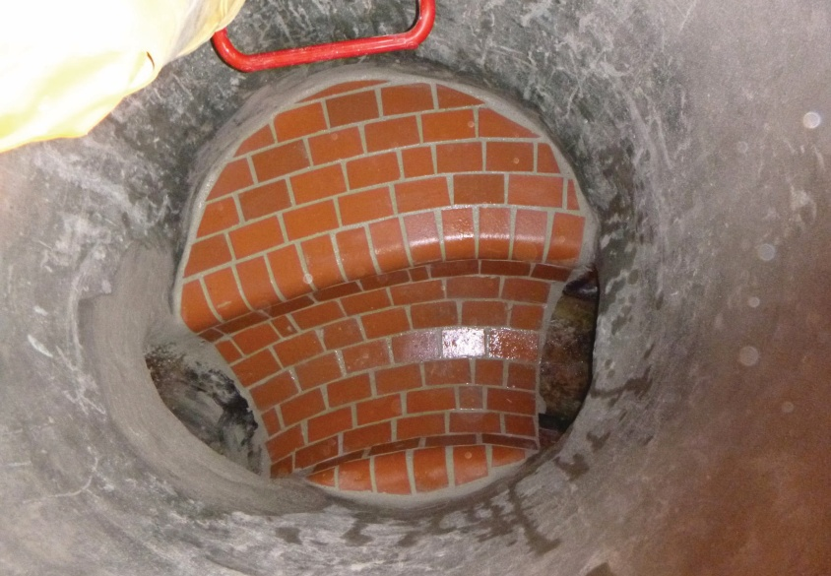
[25-03 Neu aufgebautes Gerinne]
Der Neuaufbau des Gerinnes erfolgte auf einem stabilen Unterbau aus kunststoffvergütetem Zementmörtel und wurde mit besonders widerstandsfähigen Kanalklinkern ausgekleidet.
Foto: KATEC Kanaltechnik

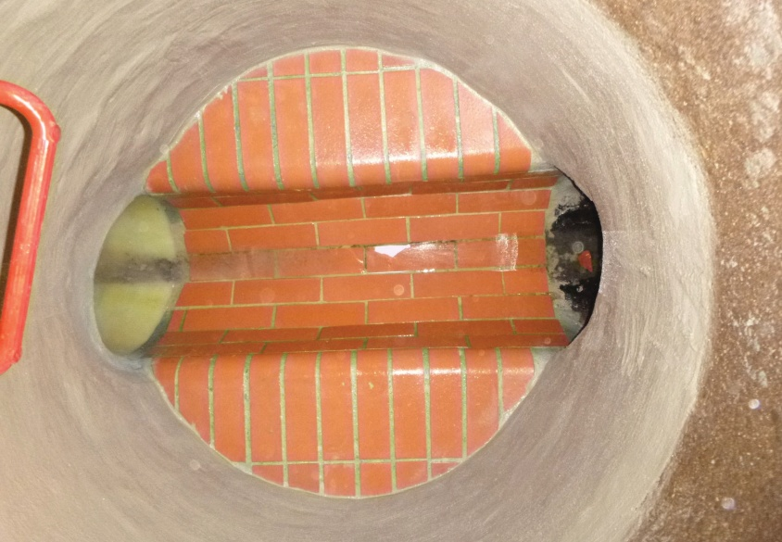
[25-03 Kanalklinker-Gerinne]
Das neu errichtete Gerinne aus Kanalklinkern nach DIN 4051 gewährleistet eine hohe Abriebfestigkeit und Frostbeständigkeit und bildet damit die Grundlage für eine dauerhaft funktionsfähige Schachtsohle.
Foto: KATEC Kanaltechnik

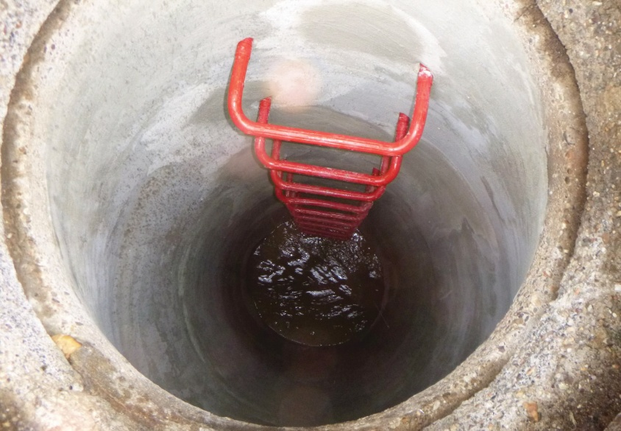
[25-03 Neu beschichtete Schachtwand]
Das Schachtunterteil wurde nach der Reinigung mit Ergelit-Mörtel neu beschichtet und bietet nun einen kraftschlüssigen, dichten Schutz gegen chemische Belastungen.
Foto: KATEC Kanaltechnik

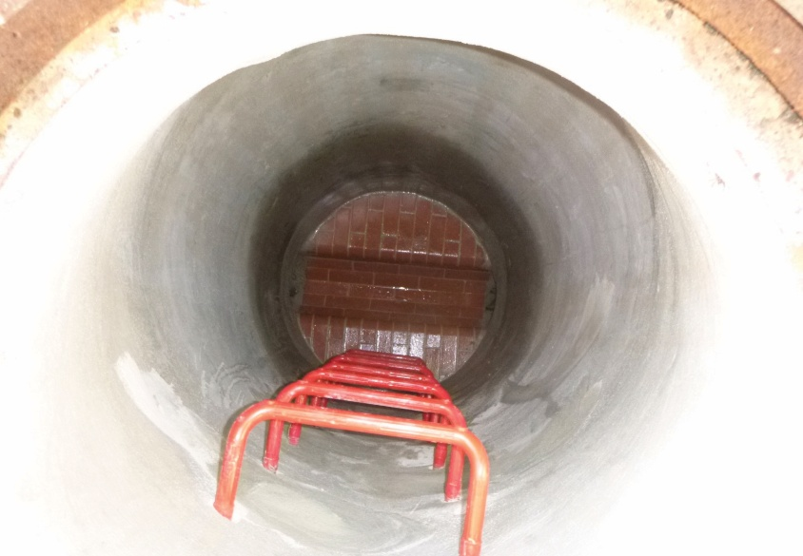
[25-03 Nach der Reparatur]
Die Komplettansicht nach der Reparatur zeigt einen vollständig instandgesetzten Schacht, der vom Sohlenbereich bis zum Konus wieder dauerhaft belastbar ist.
Foto: KATEC Kanaltechnik

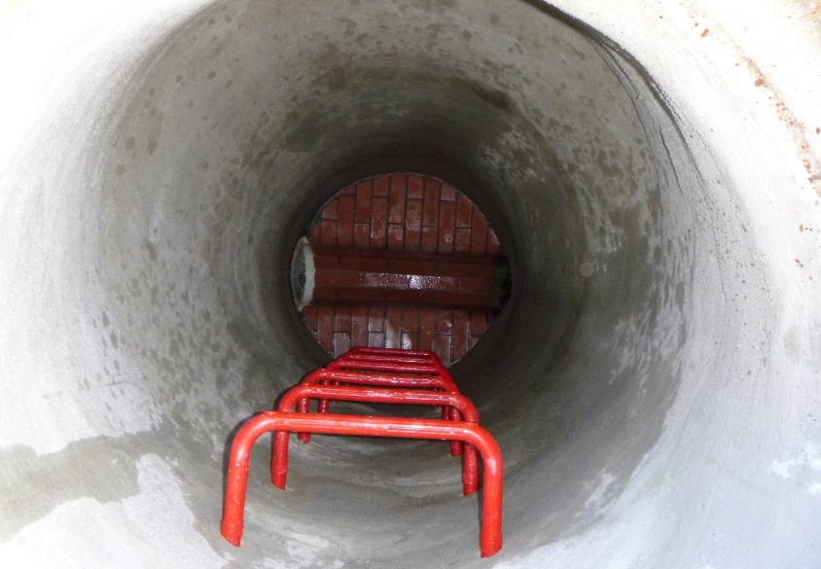
[25-03 Infrastruktur]
Das Sanierungsprojekt soll bis Dezember 2025 abgeschlossen sein und leistet einen wesentlichen Beitrag zur langfristigen Sicherung der Betriebssicherheit und Dichtheit der Schachtinfrastruktur in Erftstadt.
Foto: KATEC Kanaltechnik

Rückfragen beantwortet gern:
KATEC Kanaltechnik Müller & Wahl GmbH
Gerd Müller
Tel. +49 (0) 6597 900800
eMail: info@katec-kanaltechnik.de
www.katec-kanaltechnik.de

Kommunikation2B
Mareike Wand-Quassowski
Tel. +49 231 330 49 323
eMail: m.quassowski@kommunikation2b.de
www.kommunikation2b.de

